
广工资源在线
更多试卷、资料尽在公众号

[日期]

[公司地址]

广东工业大学试卷参考答案及评分标准 ( B )

课程名称: 概率论与数理统计B
考试时间: 2011年 6 月 24 日 (第 周 星期 )

一、选择题（每题4分，共20分）
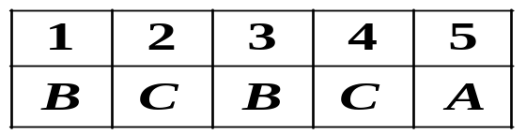

二、填空（每小题4分，共20分）
1、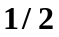 2、 3、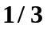 4、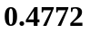 5、

三（8分）
解：设为事件“产品合作格”，为事件“机器调整良好”。由题知
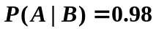，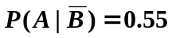，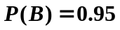，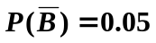。……… 2分
于是，由贝叶斯公式，有
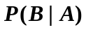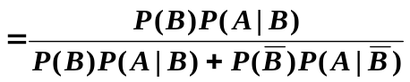
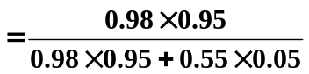
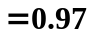 ………………… 6分

四（12分）
解：（1）
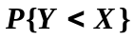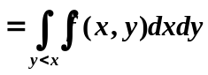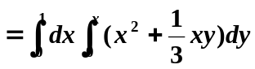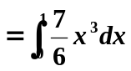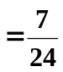。
……………6分
（2）当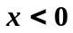或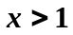时，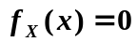

当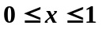时，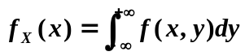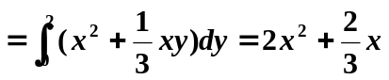。
得的边缘概率密度函数为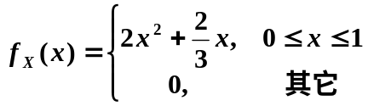
……………6分

五（10分）
解：的分布函数为
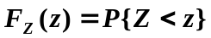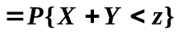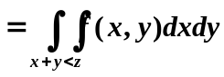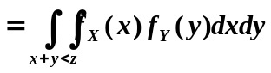
(1)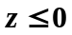时，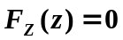
（2）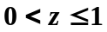时，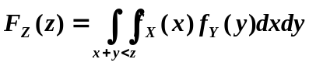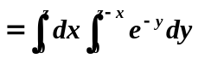
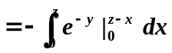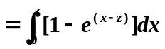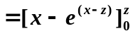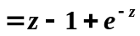
（3）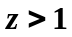时，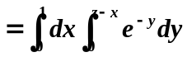
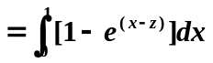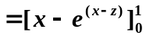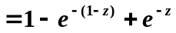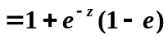
从而得的分布函数为
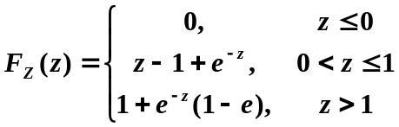 …………8分
得的概率密度函数为
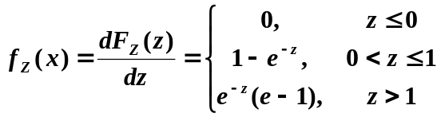 ………… 2分
六（10分）
解：设夜晚同时开着的灯数为，则服从二项分布
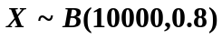
有
，。
…………4分
于是，由中心极限定理，所求概率为
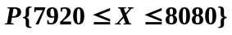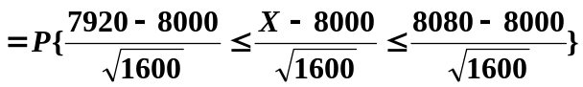
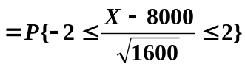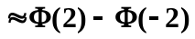
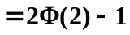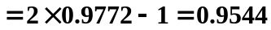
………… 6分

七（10分）
解：二维随机变量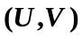所有可能的取值为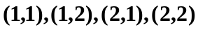。且
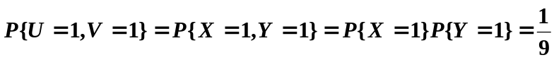
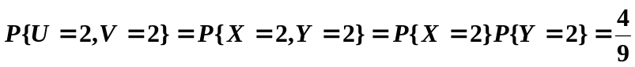
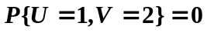………… 4分
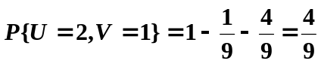
从而二维随机变量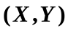的联合分布律为

………… 6分

U  V | 1 2
1  2 | 1/9 4/9  0 4/9

八（10分）
解：似然函数为
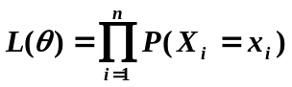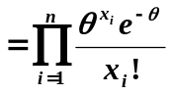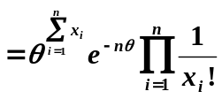，
对数似然函数为
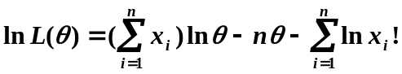
求导，得
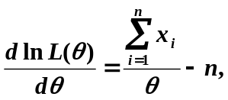
令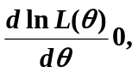解得的最大似然估计为
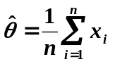。
…………… 10分

